Copiar estructura de archivos de los directorios individuales de CyberLab

1.- Descargar los directorios individuales de las cuentas de clientes en local en un directorio conocido (por ejemplo “_cuentasIndex”)

2.-Copiar la estructura de los directorios descargados en un directorio temporal (por ejemplo “_cuentasIndexNew”) mediante la ejecución en consola CMD (MsDOS) del siguiente comando:

**xcopy A B /t /e**

Donde:

A.- Ruta del directorio donde se encuentran los subdirectorios que queremos copiar, la cual debe existir y debe comntener los directorios descargados sin importar que estos contengan archivos

B.- Ruta destino donde se creará la estructura de directorios deseada. Esta NO debe existir pues la estamos creando como nueva

/t /e.- Modificadores necesarios que deben colocarse separados por espacios al final de ambas rutas como se muestra

Por ejemplo para los nombres de directorios especificados en los pasos 1 y 2, el ejemplo quedaría como sigue si trabajamos sobre el directorio “C:\Users\edgar\Documents\CyberLab\”

A.- C:\Users\edgar\OneDrive\Documentos\CyberLab\_cuentasIndex

B.- C:\Users\edgar\OneDrive\Documentos\CyberLab\_cuentasIndexNew

Con estas rutas entonces el comando completo quedaría como se muestra en seguida:

**xcopy C:\Users\edgar\OneDrive\Documentos\CyberLab\_cuentasIndex C:\Users\edgar\OneDrive\Documentos\CyberLab\_cuentasIndexNew /t /e**

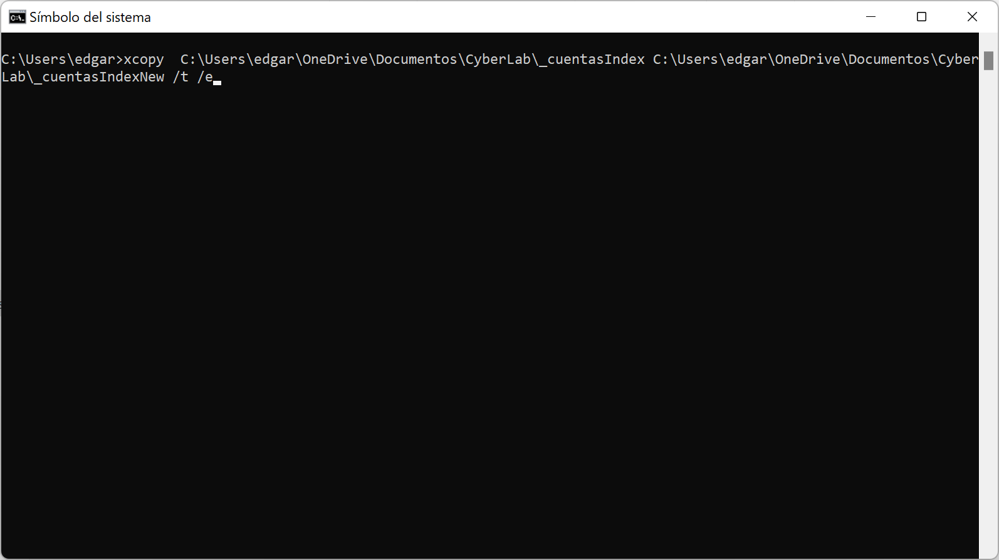

Al ejecutar el comando, éste nos preguntará si lo que queremos copiar es un archivo o un directorio

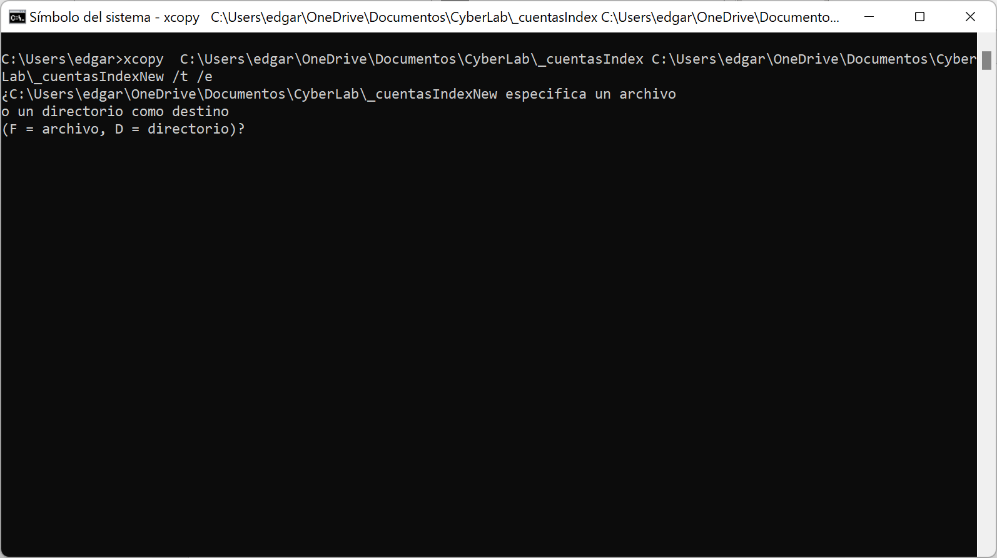

Entonces especificaremos que es un directorio con la letra d

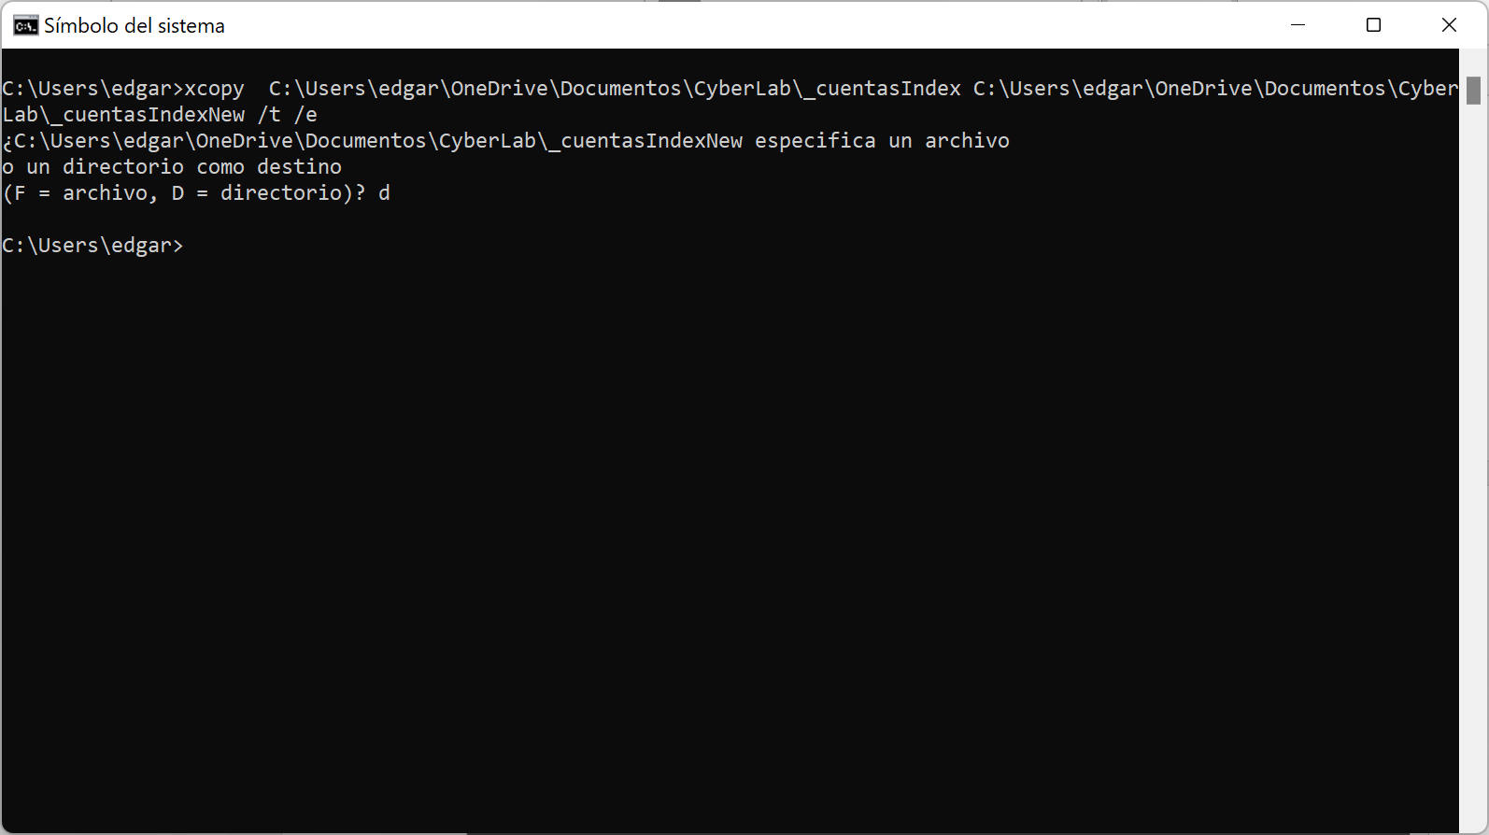

Concluido esto se habrán copiado los directorios y subdirectorios incluidos dentro del directorio especificado y podremos encontrarlos en el directorio nuevo igualmente especificado como parámetro B en el comando ejecutado

Copiar archivos de un directorio a varios directorios en un solo paso

Paso 1.- Descargar el archivo n2ncopy.zip desde el siguiente link (ignorar este paso si ya cuento con el archivo en mi PC):

<https://cyberlab.com.mx/CyberLab/_filesHost/_supportFiles/CyberLabTools/n2ncopy.zip>

Paso 2.- Abrir el archivo comprimido y ejecutar el archivo n2ncopy.exe lo cual abrirá una pequeña ventana con un cuadro verde y uno azul como se ve en seguida

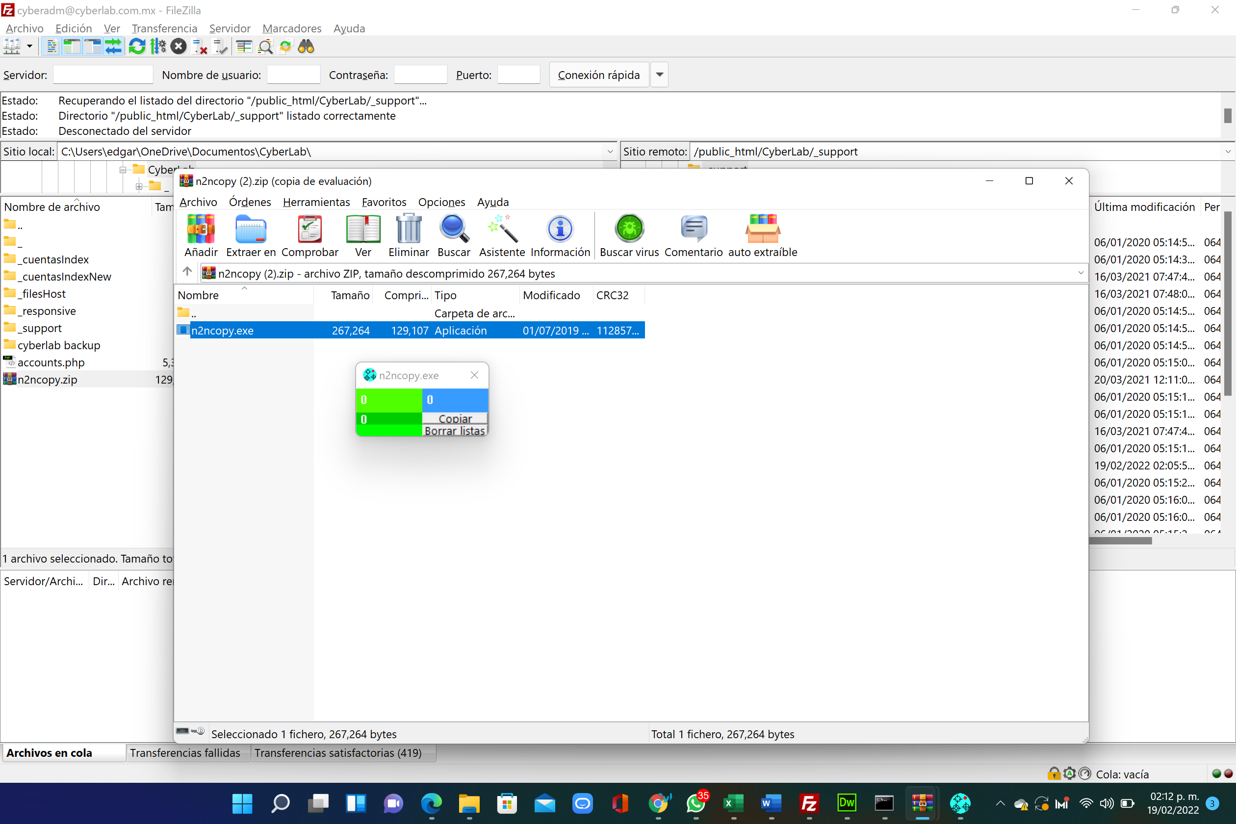

Paso 3.- Seleccionar los archivos que queremos copiar directamente en el explorador de Windows para arrastrarlos al recuadro verde del programa n2ncopy.exe como se muestra en seguida

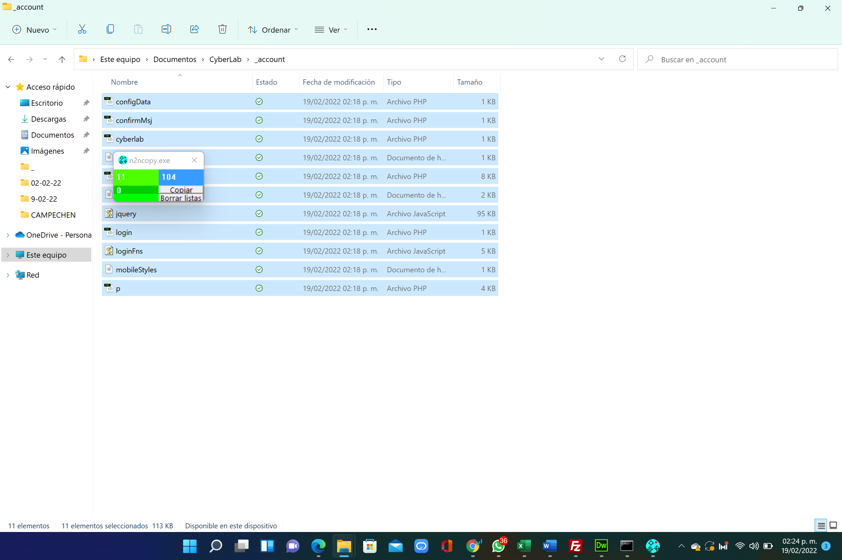

Paso 4.- Seleccionar los directorios donde deseamos copiar los archivos en cuestión, esto directamente en el explorador de Windows, para entonces arrastrarlos hacia el recuadro azul del programa n2ncopy.exe

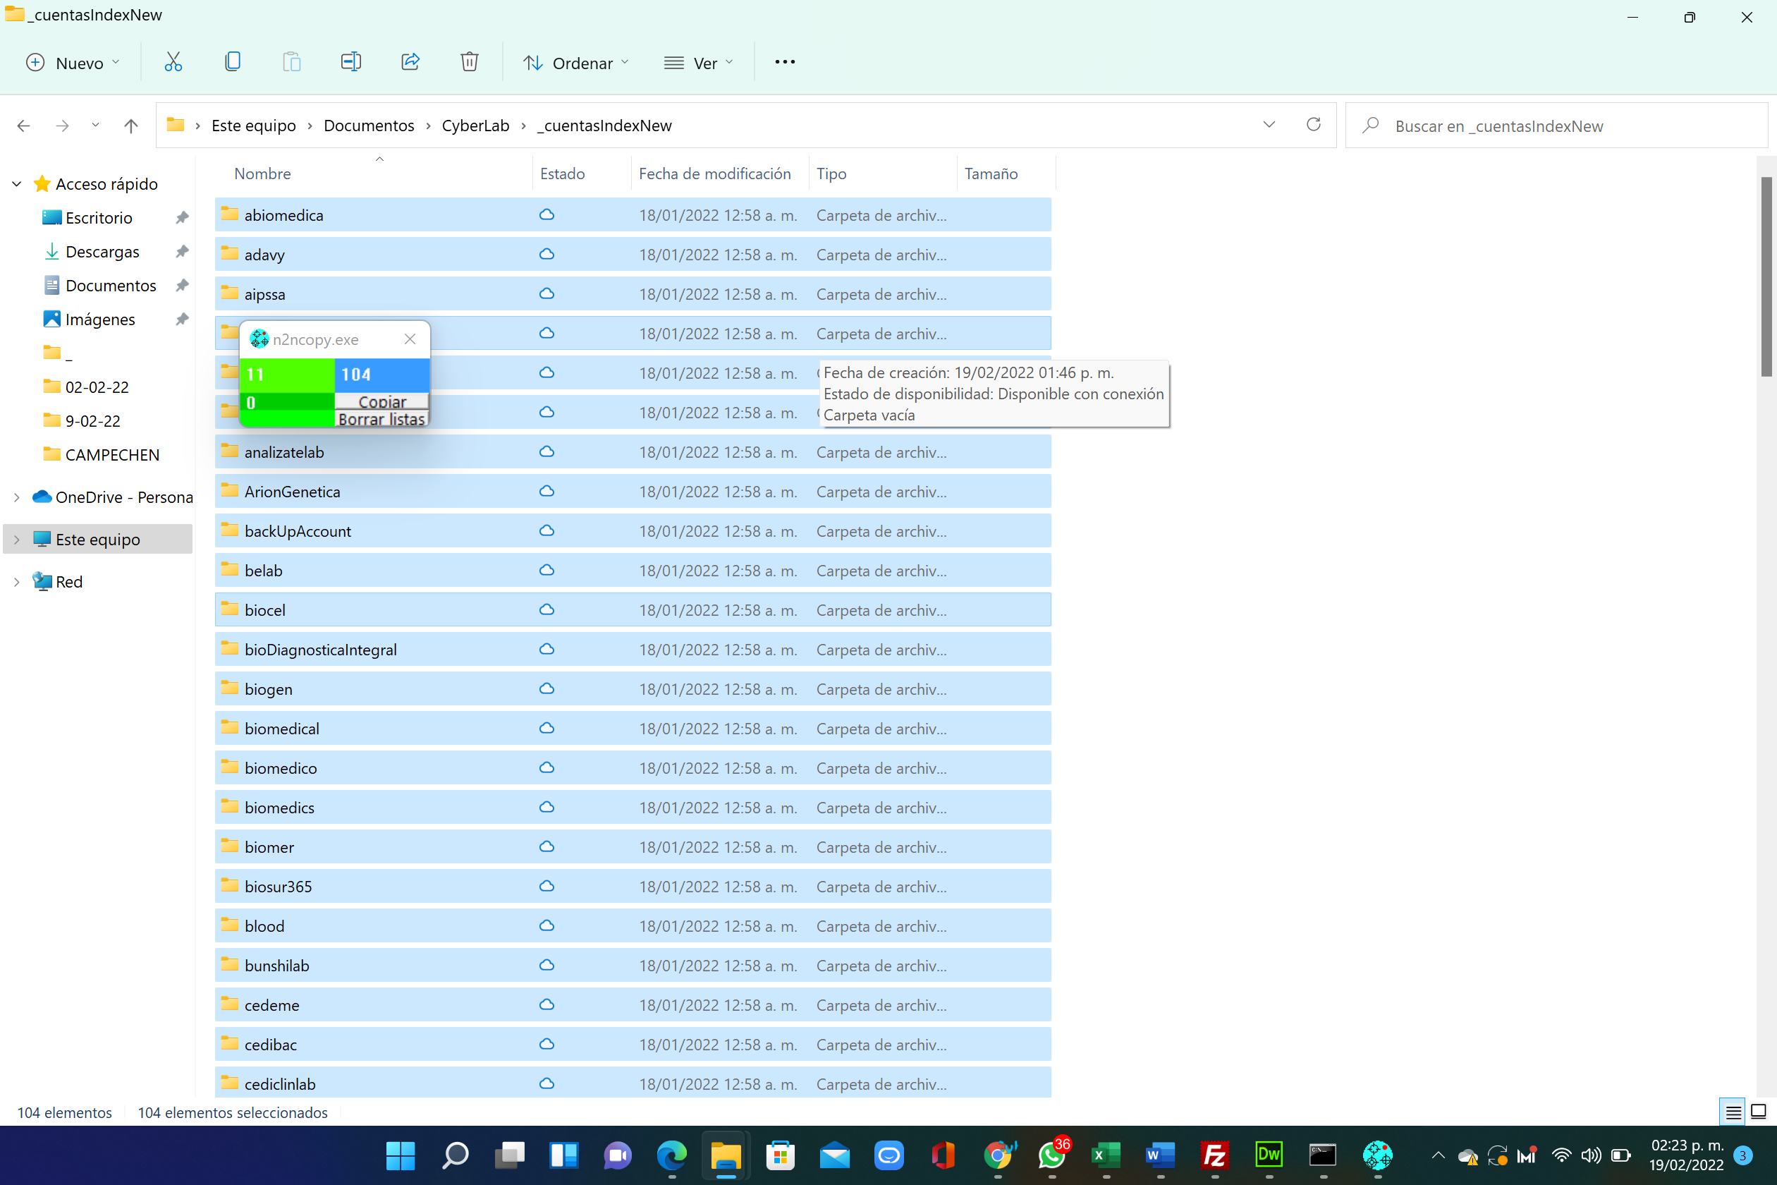

Paso 5.- Dar doble click sobre cualquiera de los recuadros de la ventana de n2ncopy.exe para acceder al formulario de copia que se muestra en seguida:

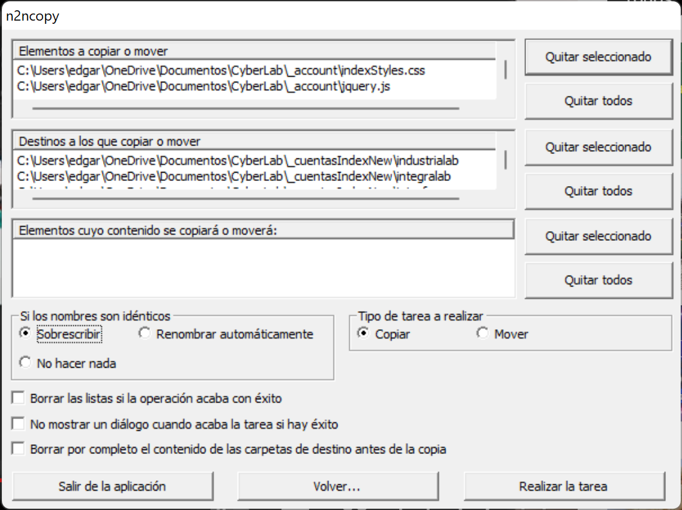

Paso 6.- Configurar la tarea a realizar:

* Si los nombres son idénticos: En este apartado seleccionar “sobreescribir” para evitar que los archivos se nombren de manera incorrecta si llegase a existir un archivo en versión anterior en el directorio destino en caso de haber olvidado eliminar los archivos anteriores
* En el tipo de tarea seleccionar “Copiar” para preservar los archivos originales en la carpeta de respaldo en nuestra PC

Paso 7.- Dar clic en “Realizar Tarea” para finalizar con la copia